ΔΙΟΙΚΗΤΙΚΟ ΣΥΜΒΟΥΛΙΟ  ΠΕΒΕ  ΠΡΟΕΔΡΟΣ  Ε. Διαμαντή  ΑΝΤΙΠΡΟΕΔΡΟΣ  Κ. Κολλιός  ΓΕΝ. ΓΡΑΜΜΑΤΕΑΣ  Ε. Χατζηαγόρου  ΤΑΜΙΑΣ  Δ. Τράμμα  ΑΝΑΠΛ. ΓΡΑΜΜΑΤΕΑΣ  Α. Χριστοφορίδης  ΑΝΑΠΛ. ΤΑΜΙΑΣ  Μ. Λιθοξοπούλου  ΜΕΛΟΣ- Υπεύθυνος Μέσων Κοινωνικής Δικτύωσης  Π. Μαυρίδης | ΠΡΟΓΡΑΜΜΑ  ΜΗΝΙΑΙΩΝ ΕΠΙΣΤΗΜΟΝΙΚΩΝ ΕΚΔΗΛΩΣΕΩΝ  ‘ΣΥΝΕΧΙΖΟΜΕΝΗ ΕΚΠΑΙΔΕΥΣΗ ΣΤΗΝ ΠΑΙΔΙΑΤΡΙΚΗ’  ΤΗΣ ΠΑΙΔΙΑΤΡΙΚΗΣ ΕΤΑΙΡΕΙΑΣ ΒΟΡΕΙΟΥ ΕΛΛΑΔΟΣ, ΠΕΡΙΟΔΟΥ 2023-2025  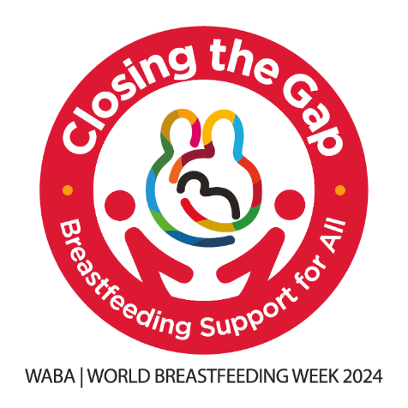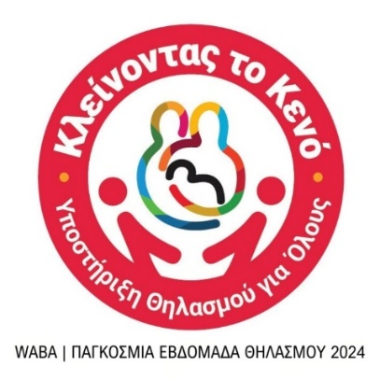  Αγαπητοί συνάδελφοι, συνεργάτες και φίλοι.,  Στα πλαίσια του εορτασμού της Παγκόσμιας Εβδομάδας Μητρικού Θηλασμού, σας προσκαλούμε να συμμετέχετε στην μηνιαία επιστημονική εκδήλωση του Νοεμβρίου με θέμα:  ΠΑΙΔΙΑΤΡΙΚΗ ΓΑΣΤΡΕΝΤΕΡΟΛΟΓΙΑ -ΑΛΛΕΡΓΙΟΛΟΓΙΑ / ΘΗΛΑΣΜΟΣ- ΦΡΟΝΤΙΔΑ ΚΑΓΚΟΥΡΟ  ΤΕΤΑΡΤΗ 6 ΝΟΕΜΒΡΊΟΥ 2024, ΩΡΑ 20.30 ΔΙΑΔΙΚΤΥΑΚΑ  Join Zoom Meeting  https://authgr.zoom.us/j/91617725342?pwd=NitXUTB1THJEclplUk1Wd3NuS2JZdz09  *** Η εκδήλωση είναι ανοικτή σε ερωτήσεις από τους παιδιάτρους  Το πρόγραμμα της εκδήλωσης είναι :  Ομιλητές  - Μαρία Τρίγκα: Παιδίατρος – Παιδοαλλεργιολόγος, Διευθύντρια Ε.Σ.Υ., Παιδιατρική Κλινική, Π.Γ.Ν. Πατρών, Ρίο, Πάτρα  «Υπάρχει αλλεργία σε αποκλειστικά θηλάζον βρέφος;  Πότε συνιστάται δίαιτα αποφυγής τροφών στη μητέρα»  - Ευστράτιος Σαλλιακέλης: MD, PhD FRCPCH, Reader Παιδιατρικής ΑΠΘ, Δ’ Παιδιατρική Κλινική ΑΠΘ, ΓΝΘ ‘ΠΑΠΑΓΕΩΡΓΙΟΥ’  «Εφαρμογές της ασύρματης βιντεοκάψουλας ενδοσκόπησης στα παιδιά»  - Ιωάννης Ροηλίδης: Παιδίατρος, Ηπατολόγος-Γαστρεντερολόγος,Στρατιωτικός Ιατρός εξειδικευθείς στο King College and Evelina, London, UK, Ακαδημαϊκός Υπότροφος Γ’ Παιδιατρικής Κλινικής ΑΠΘ  « Ενδείξεις προσωρινής διακοπής του θηλασμού»  Σχολιαστές  - Μαρία Φωτουλάκη: Καθηγήτρια Παιδιατρικής – Παιδιατρικής Γαστρεντερολογίας, Διευθύντρια Δ’ Παιδιατρικής Κλινικής Α.Π.Θ., Γ.Ν.Θ. “ΠΑΠΑΓΕΩΡΓΙΟΥ”  - Ιωάννης Ξυνιάς: Καθηγητής Παιδιατρικής – Παιδιατρικής Γαστρεντερολογίας, Γ’ Παιδιατρική Κλινική, Γ.Ν.Θ. “ΙΠΠΟΚΡΑΤΕΙΟ”  - Αντιγόνη Μαυρουδή: Καθηγήτρια Παιδιατρικής- Παιδιατρικής Αλλεργιολογίας Α.Π.Θ, Γ΄ Παιδιατρική Κλινική, Γ.Ν.Θ. “ΙΠΠΟΚΡΑΤΕΙΟ”

ΦΡΟΝΤΙΣΤΗΡΙΑΚΑ ΔΙΑΔΡΑΣΤΙΚΑ ΜΑΘΗΜΑΤΑ
ΤΗΣ ΠΑΙΔΙΑΤΡΙΚΗΣ ΕΤΑΙΡΕΙΑΣ ΒΟΡΕΙΟΥ ΕΛΛΑΔΟΣ
ΠΕΡΙΟΔΟΥ 2023-2025
Αγαπητοί συνάδελφοι και φίλοι,
Για 4η χρονιά η ΠΕΒΕ αφιερώνει τη μηνιαία εκδήλωση του Νοεμβρίου στο θηλασμό, τιμώντας την παγκόσμια εβδομάδα μητρικού θηλασμού. Πιστεύουμε ότι οι Παιδίατροι πρέπει να έχουν την πρόσφατη, τεκμηριωμένη πρακτική και θεωρητική γνώση για το θηλασμό, ώστε έγκυρα να ενημερώνουν τους γονείς και την κοινή γνώμη.
Η προώθηση και υποστήριξη του θηλασμού από τους γιατρούς ξεκινά προγεννητικά και συνεχίζεται κατά την περίοδο του τοκετού και μετά τον τοκετό. Σε μελέτες διαπιστώθηκε ότι οι γιατροί δεν διαθέτουν επαρκή εκπαίδευση και κατάρτιση στον θηλασμό. Για το λόγο αυτό, σε αρκετές χώρες επιδοτούνται προγράμματα Εκπαίδευσης και Κατάρτισης Ιατρών στον Θηλασμό.
Στην ενότητα αυτή εντάξαμε το θέμα:
Kangaroo Care - ΘΗΛΑΣΜΟΣ
ΤΕΤΑΡΤΗ 6 ΝΟΕΜΒΡΙΟΥ 2024, ΩΡΑ 19.00-20.15 ΔΙΑΔΙΚΤΥΑΚΑ
Join Zoom Meeting
https://authgr.zoom.us/j/91617725342?pwd=NitXUTB1THJEclplUk1Wd3NuS2JZdz09
ΟΜΙΛΗΤΕΣ :
Άννα Δασκαλάκη: Παιδίατρος, Νεογνολόγος, Διευθύντρια ΕΣΥ, επιστημονικά υπεύθυνη ΜΕΝΝ, ΠΓΝ ‘Αττικόν’, Διεθνώς Πιστοποιημένη σύμβουλος θηλασμού (IBCLC), Αθήνα
Φροντίδα καγκουρό- Επαφή δέρμα-δέρμα: Πλεονεκτήματα και προοπτικές

Σχολιαστές
- Μαρία Λιθοξοπούλου: Επίκουρη Καθηγήτρια Νεογνολογίας και Παιδιατρικής Α.Π.Θ., Β΄Νεογνολογική Κλινική & ΜΕΝΝ Α.Π.Θ., Γ.Ν.Θ. “ΠΑΠΑΓΕΩΡΓΙΟΥ”
- Παναγιώτης Μαυρίδης: Παιδίατρος-Νεογνολόγος, Συνεργάτης “Ιατρικό Διαβαλκανικό Κέντρο”, Ακαδημαικός Υπότροφος ΔΙΠΑΕ, Θεσσαλονίκη

Για το Διοικητικό Συμβούλιο
Η ΠΡΟΕΔΡΟΣ  Ελισάβετ Διαμαντή | Η ΓΕΝ. ΓΡΑΜΜΑΤΕΑΣ  Ελπίδα Χατζηαγόρου

***H πιστοποίηση παρακολούθησης των εκδηλώσεων της ΠΕΒΕ χορηγούνται σε αυτούς που παρακολούθησαν το 60% της εκδήλωσης
***Τα πιστοποιητικά χορηγούνται κατόπιν αιτήματος στην ΠΕΒΕ
Και φυσικά……………………..ΒΑΛΤΕ ΤΗΝ ΠΕΒΕ ΣΤΟ ΠΡΟΓΡΑΜΜΑ ΣΑΣ

